LG Smart Monitor Swing斜槓機 規格表

型號 | 32U889SA-W
圖片 | 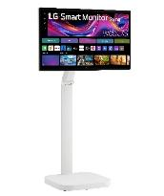
尺寸 | 31.5 吋
建議售價 | 29,900 元
解析度 | 3840 × 2160
面板技術 | IPS
畫面比例 | 16:9
亮度 (Typ.) | 350 cd/㎡
色域 (Typ.) | DCI-P3 95%
反應時間 | 5ms (GtG at Faster)
更新率 (Max.) | 60Hz
HDR 10 | ●
藍牙連接 | ●
Wi-Fi | ●
智慧物聯 | LG Home Hub（居家中心）
作業系統 | webOS 24
ThinQ App | ●
Wireless Screen Share | ●
AirPlay | ●
Remote Desktop | ●
LG Switch | ●
遙控器 | 附智慧滑鼠遙控器
HDMI | ● (2ea)
USB-C（資料傳輸） | ●
USB-C（電源供給） | 65W
揚聲器 | 5W x2

LG CineBeam S小銀河 Ultra (超短焦4K微型投影機)
規格表

產品圖 |  | 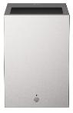
型號 |  | PU615U
產品名 |  | CineBeam S 小銀河Ultra（超短焦4K微型投影機）
開放早鳥預購時間 |  | 2025年7月
基本規格 | 投影系統 | DLP
 | 原生解析度 | 4K UHD (3840 x 2160)
 | 亮度 (ANSI流明) | 500
 | 投射比 | 0.25
 | 對比度 (Full On Full Off) | 450,000:1
 | 尺寸(淨) (W x D x H) | 110 x 160 x 160 mm
 | 重量(淨) | 1.9 kg
 | 電源供應 | Adapter 65W (Type-C)
 | 顯示比例 | 16:9/Original/Full Wide/4:3/Vertical Zoom
輸入訊號相容性 | Digital(HDMI) | Up to 4K (4096x2160)  (60Hz, 50Hz, 24Hz)
鏡頭 | 投影尺寸 | 40" ~ 100"
音訊 | 輸出 | 40" ~ 100"
主要功能 | 使用介面 (OS, UI) | webOS 24 (Smart)
 | 數位梯形修正 | 4/9/15 點 Warping  (影像扭曲調整)
 | HDCP | HDCP2.2

LG gram Pro極致輕薄AI創作筆電系列 規格表

 | LG gram Pro
 | 16Z90TS-G.AU79C2 | 16Z90TS-G.AU99C2
圖片 | 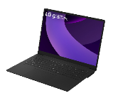 | 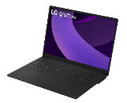
顏色 | 太空灰
建議售價 | 56,900元 | 59,900元
處理器 | Intel® Core™ Ultra 7 256V | Intel® Core™ Ultra 9 288V
作業系統 | Windows 11 Home | Windows 11 Home
記憶體 | 16GB LPDDR5X (8533MHz) | 32GB LPDDR5X (8533MHz)
顯示晶片 | Intel® Arc™ graphics
螢幕面板 | 16吋 IPS
解析度 | WQXGA (2560 x 1600)
更新率 | 31~144Hz 可變更新率(VRR)
SSD | 1TB NVMe Gen4 M.2 Dual SSD slots
色域 | DCI-P3 99%
重量 | 1.249 kg
尺寸 | 357.7 x 251.6 x 12.4 ~ 12.8 mm
電池瓦數 | 77 Wh
USB Type C | 2 (USB 4)
USB Type A | 2 (USB 3.2)
HP-Out | 4環耳機, US type
HDMI | HDMI 2.1 (4K@60Hz)
散熱 | 雙風扇冷卻系統
喇叭 | 立體聲喇叭 3.0W x 2
藍牙 | BT 5.4

 | LG gram Pro
 | 16Z90TS-G.AU89C2 | 16Z90TS-G.AS59C2
圖片 | 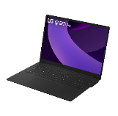
顏色 | 太空灰
建議售價 | 57,900元 | 49,900元
處理器 | Intel® Core™ Ultra 7 258V | Intel® Core™ Ultra 5 226V
作業系統 | Windows 11 Home
記憶體 | 32GB LPDDR5X (8533MHz) | 16GB LPDDR5X (8533MHz)
顯示晶片 | Intel® Arc™ graphics
螢幕面板 | 16吋 IPS
解析度 | WQXGA (2560 x 1600)
更新率 | 31~144Hz可變更新率(VRR)
SSD | 1TB NVMe Gen4 M.2 Dual SSD slots
色域 | DCI-P3 99%
重量 | 1.249 kg
尺寸 | 357.7 x 251.6 x 12.4 ~ 12.8 mm
電池瓦數 | 77 Wh
USB Type C | 2 (USB 4)
USB Type A | 2 (USB 3.2)
HP-Out | 4環耳機, US type
HDMI | HDMI 2.1 (4K@60Hz)
散熱 | 雙風扇冷卻系統
喇叭 | 立體聲喇叭 3.0W x 2
藍牙 | BT 5.4

 |  | LG gram Pro
 | 16Z90TP-K.AD89C2 | 16Z90TP-K.AD87C2 | 16Z90TR-E.AD88C2
圖片 | 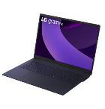 | 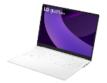 | 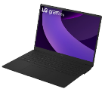
顏色 | 星辰藍 | 純淨白 | 曜石黑
建議售價 | 59,900元 | 59,900元 | 64,900元
處理器 | Intel® Core™ Ultra 7 255H
作業系統 | Windows 11 Home
記憶體 | 32GB LPDDR5X (Dual Channel, 8400MHz)
顯示晶片 | Intel® Arc™ graphics |  | NVIDIA RTX™獨立顯卡
螢幕面板 | 16吋 OLED |  | 16吋IPS
解析度 | WQXGA+ (2880 x 1800) |  | WQXGA (2560 x 1600)
更新率 | 48~120Hz可變更新率(VRR) |  | 31~144Hz可變更新率(VRR)
SSD | 1TB NVMe Gen4 M.2 Dual SSD slots
色域 | DCI-P3 100% |  | DCI-P3 99%
重量 | 1.199 kg |  | 1.360 kg
尺寸 | 357.7 x 251.6 x 12.4 ~ 12.8 mm |  | 357.7 x 251.6 x 14.4 ~ 15.8 mm
電池瓦數 | 77 Wh |  | 90 Wh
USB Type C | 2 (USB 4)
USB Type A | 2 (USB 3.2)
HP-Out | 4環耳機, US type
HDMI | HDMI 2.1 (4K@60Hz)
散熱 | 雙風扇冷卻系統
喇叭 | 立體聲喇叭 3.0W x 2 |  | 立體聲喇叭 3.0W x 4
藍牙 | BT 5.4

LG gram Pro 2-in-1輕薄AI翻轉觸控筆電系列 規格表

 | LG gram Pro 2-in-1
 | 16T90TP-K.AD78C2
圖片 | 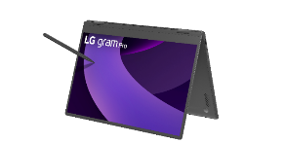
顏色 | 曜石黑
建議售價 | 54,900元
處理器 | Intel® Core™ Ultra 7 255H
作業系統 | Windows 11 Home
記憶體 | 16GB LPDDR5X (Dual Channel, 8400MHz)
顯示晶片 | Intel® Arc™ graphics
螢幕面板 | 16吋OLED
解析度 | WQXGA+ (2880 x 1800)
更新率 | 48~120Hz可變更新率(VRR)
SSD | 1TB NVMe Gen4 M.2 Dual SSD slots
色域 | DCI-P3 100%
重量 | 1.399 kg
尺寸 | 357.7 x 251.6 x 12.4 ~ 12.8 mm
電池瓦數 | 77 Wh
USB Type C | 2 (USB 4)
USB Type A | 2 (USB 3.2)
HP-Out | 4環耳機, US type
HDMI | HDMI 2.1 (4K@60Hz)
散熱 | 雙風扇冷卻系統
喇叭 | 立體聲喇叭 3.0W x 2
藍牙 | BT 5.4

LG gram 極致輕薄AI筆電系列 規格表

 | LG gram 16
 | 16Z90TL-G.AS54C2 | 16Z90TL-G.AS55C2 | 16Z90TL-G.AP55C2
圖片 | 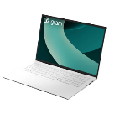 | 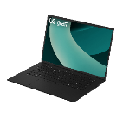 | 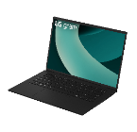
顏色 | 冰雪白 | 曜石黑 | 曜石黑
建議售價 | 44,900元 | 44,900元 | 48,900元
處理器 | Intel® Core™ Ultra 5 226V
作業系統 | Windows 11 Home |  | Windows 11 Pro
記憶體 | 16GB LPDDR5X (8533MHz)
顯示晶片 | Intel® Arc™ graphics
螢幕面版 | 16吋IPS
解析度 | WQXGA (2560 x 1600)
更新率 | 60Hz
SSD | 512GB NVMe Gen4 M.2 Dual SSD slots
色域 | DCI-P3 99%
重量 | 1.244 kg
尺寸 | 355.1 x 242.3 x 16.8 mm
電池瓦數 | 77 Wh
USB Type C | 2 (USB 4)
USB Type A | 2 (USB 3.2)
HP-Out | 4環耳機, US type
HDMI | HDMI 2.1 (4K@60Hz)
散熱 | 風扇冷卻系統
喇叭 | 立體聲喇叭 2.0W x 2
藍牙 | BT 5.3

 | LG gram 17 | LG gram 14
 | 17Z90TL-G.AU88C2 |  | 14Z90T-G.AP55C2
圖片 | 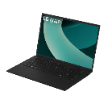
顏色 | 曜石黑 |  | 曜石黑
建議售價 | 56,900元 |  | 44,900元
處理器 | Intel® Core™ Ultra 7 258V |  | Intel® Core™ Ultra 5 225H
作業系統 | Windows 11 Home |  | Windows 11 Pro
記憶體 | 32GB LPDDR5X (8533MHz) |  | 16GB LPDDR5X (Dual Channel, 6400MHz)
顯示晶片 | Intel® Arc™ graphics
螢幕面版 | 17吋 IPS |  | 14吋 IPS
解析度 | WQXGA (2560 x 1600) |  | WUXGA (1920 x 1200)
更新率 | 60Hz
SSD | 1TB NVMe Gen4 M.2 Dual SSD slots |  | 512GB NVMe Gen4 M.2 Dual SSD slots
色域 | DCI-P3 99%
重量 | 1.395 kg |  | 1.120 kg
尺寸 | 378.8 x 258.8 x 17.8 mm |  | 312 x 214.3 x 15.7 ~ 16.9 mm
電池瓦數 | 77 Wh |  | 72 Wh
USB Type C | 2 (USB 4) |  | 1 (USB 4)
USB Type A | 2 (USB 3.2)
HP-Out | 4環耳機, US type
HDMI | HDMI 2.1 (4K@60Hz)
散熱 | 風扇冷卻系統
喇叭 | 立體聲喇叭 2.0W x 2
藍牙 | BT 5.3

LG gram Book筆電系列 規格表

 | LG gram Book
 | 15U50T-G.AA56C2 | 15U50T-G.AP56C2
圖片 | 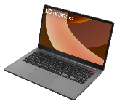
顏色 | 鈦灰銀
建議售價 | 24,900元 | 27,900 元
處理器 | Intel® Core™ i5-1334U
作業系統 | Windows 11 Home | Windows 11 Pro
記憶體 | 16GB DDR4 (Dual Channel, 3200MHz)
顯示晶片 | Intel Iris Xe Graphics
螢幕面板 | 15.6吋 IPS
解析度 | FHD (1920 x 1080)
更新率 | 60Hz
SSD | 512GB NVMe Gen4 M.2 Dual SSD slots
色域 | NTSC 45%
重量 | 1.7 kg
尺寸 | 359.8 x 237.8 x 18.9~19.4 mm
電池瓦數 | 51 Wh
USB Type C | 2 (USB 3.2)
USB Type A | 1 (USB 3.2) & 1 (USB 2.0)
HP-Out | 4環耳機, US type
HDMI | HDMI (4K@60Hz)
散熱 | 風扇冷卻系統
喇叭 | 立體聲喇叭 1.5W x 2
藍牙 | BT 5.2

LG UltraGear OLED GX9
全球首款5K2K OLED 專業電競螢幕 規格表

型號 | 45GX90SA
圖片 | 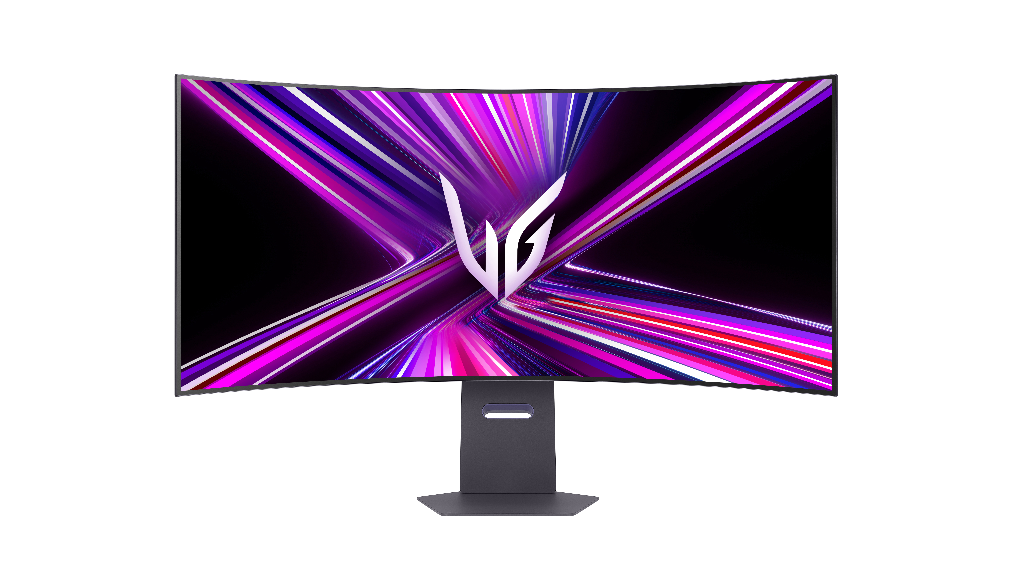
尺寸 | 44.5 吋
開放早鳥預購時間 | 2025年7月
解析度 | 5K2K (5120 x 2160)
面板技術 | OLED
曲度 | 800R
畫面比例 | 21:9
可視角度 (CR≥10) | 178º(R/L), 178º(U/D)
亮度 (Typ.) [cd/㎡] | 275
色域 (Typ.) | DCI-P3 98.5%
反應時間 | 0.03ms (GTG)
更新率 (Max.) [Hz] | WUHD 165Hz ↔ WFHD 330Hz
HDR 10 | ●
系統功能 | DisplayHDR™ 400 TRUE BLACK  G-SYNC Compatible  FreeSync Premium Pro
外觀尺寸 (含底座) (W x H x D) | 991.6 x 665.6 x 34 mm (Up) / 991.6 x 545.6 x 342 mm (Down)
重量 (含座架) | 14 kg
HDMI | ● (2ea)
USB-C | ● (1ea)
USB-C（資料傳輸） | ●
USB-C（電源供給） | 90W
揚聲器 | 10W x2

